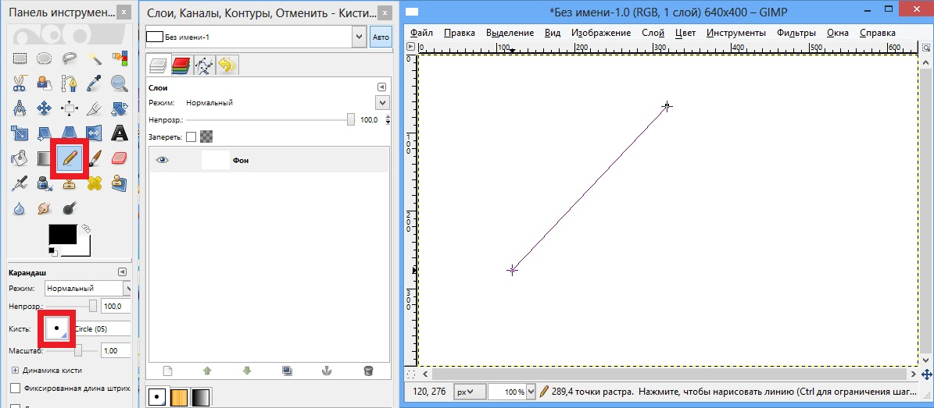

Карандаш / Кисть (толщина линии)
ЛКМ рисуем точку (вершина треугольника)
С помощью клавиши Shift рисуем стороны треугольника

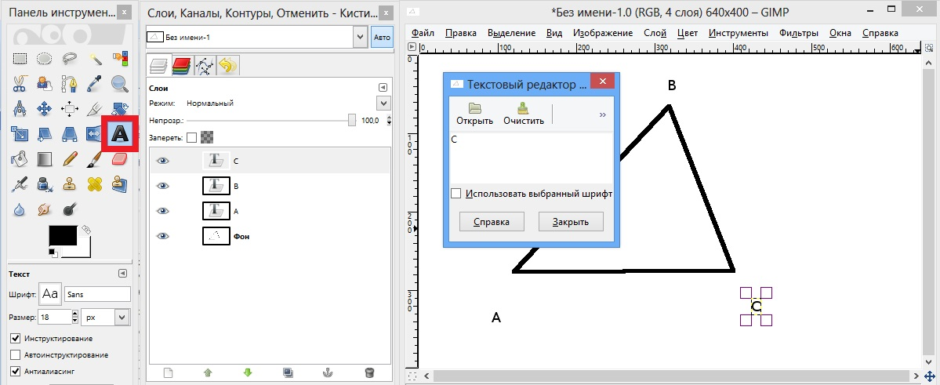

Текст (для каждой буквы создает новый слой)

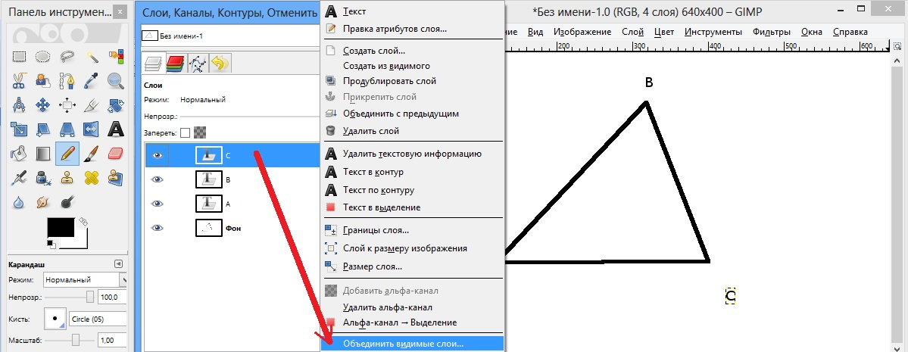

ПКМ по слою с буквой С
Объединить видимые слои

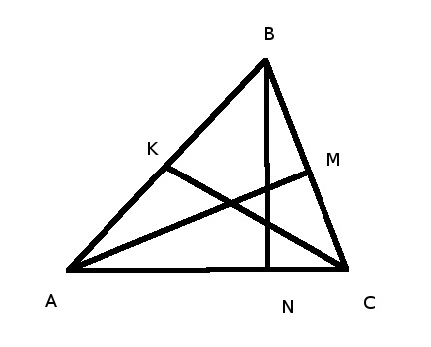 | AM – биссектриса  BN – высота  CK – медиана
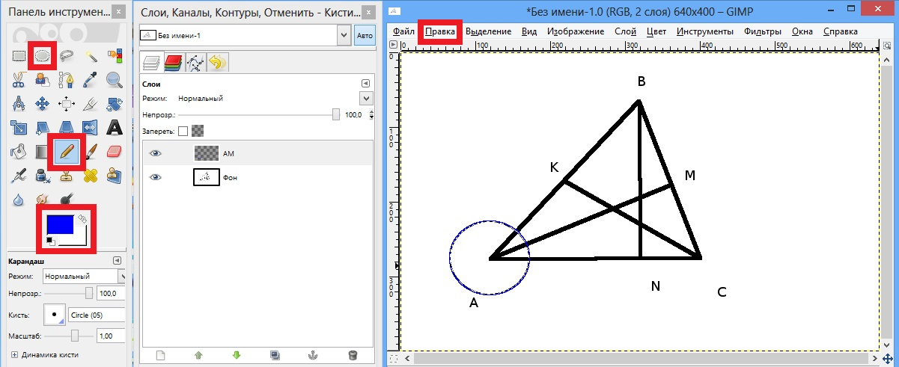
Цвет переднего плана (синий)
Эллиптическое выделение
V Рисовать из центра
Правка / Обвести выделенное
Выделение / Снять

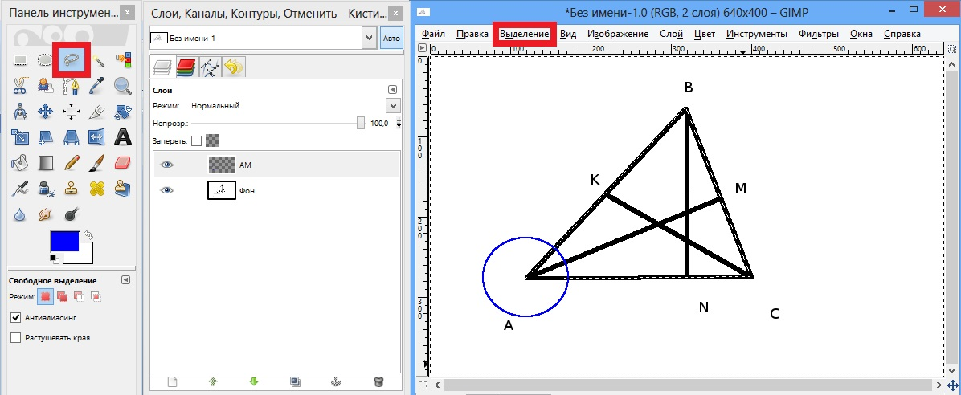

Свободное выделение (вершины треугольника АВС)
Выделение / Инвертировать
С помощью клавиши Delete удаляем лишнее
Выделение / Снять
Объединить видимые слои

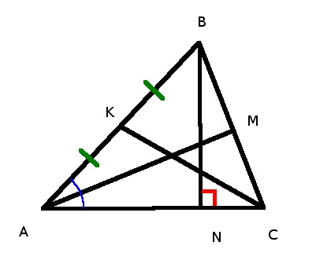 | добавить условные обозначения  высоты и медианы
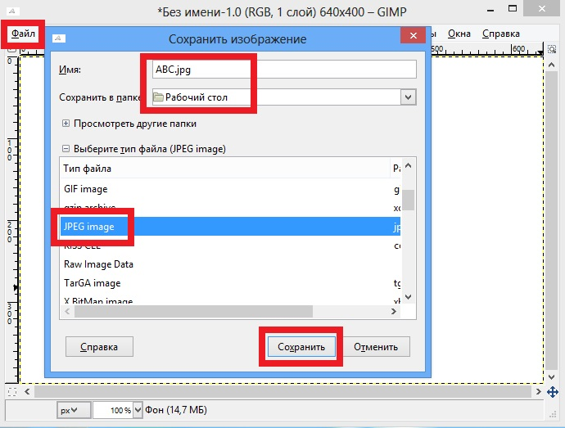

Файл / Сохранить как
АВС.jpg

